Thực hành kỹ năng “ Vắt nước cam” của các bạn lớp Mẫu Giáo lớn A3 Trường Mầm Non Cự Khối.
Nước cam là một đồ uống mà hầu hết các bé đều yêu thích. Nhưng làm thế nào để có một cốc nước cam vừa thơm ngon, bổ dưỡng. Điều đó thực sự gây tò mò và hứng thú . Cô hương và cô Phương cùng các con trải nghiệm hoạt động thú vị này nhé
Trong hoạt động này các bé sẽ được làm quen với dụng cụ vắt nước cam và khám phá bên trong quả cam có những gì? Lợi ích ra sao?
Được thưởng thức cốc nước cam ngọt ngào, thơm mát do chính tay mình tự làm các bé cảm thấy rất thú vị và hào hứng. Các bé hiểu được muốn cơ thể khỏe mạnh, cao lớn các bé cần phải ăn uống đủ chất, thể dục thể thao và bổ sung các loại nước hoa quả tươi hàng ngày. Đặc biệt trong ngày hè nóng bức nước cam có tác dụng giải khát và bồi bổ thể lực cung cấp nhiều vitamin C cho cơ thể. Trong giờ học này các bé được cô giáo hướng dẫn cụ thể từng kỹ năng cầm, xoay, để vắt cho ra hết nước trong miếng cam và cách khấy đều cho tan đường và cùng nhau thưởng thức.
Hãy cùng các bé lớp Mẫu giáo lớn A3 trải nghiệm kỹ năng vắt nước cam nhé!

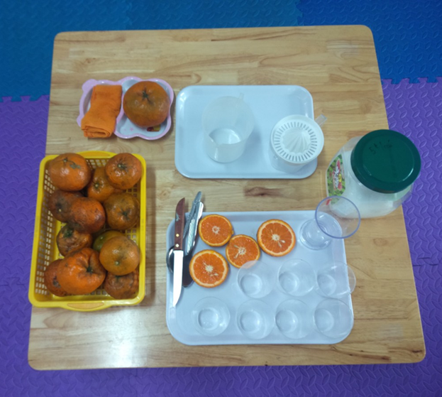

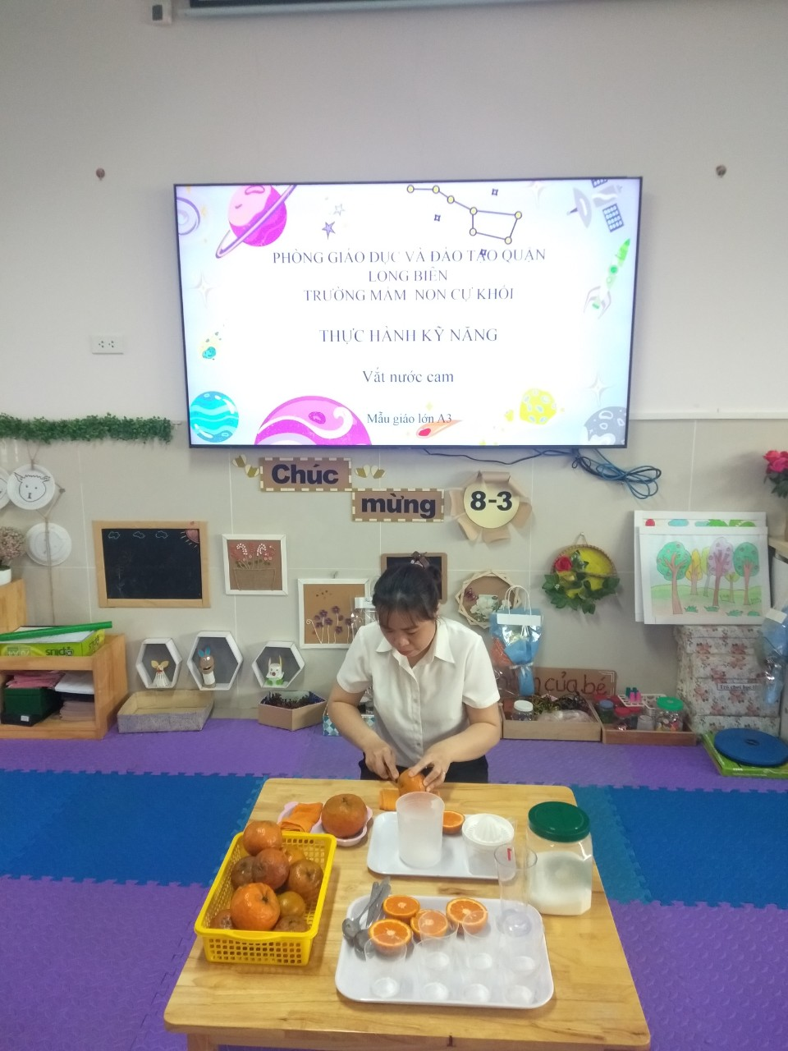
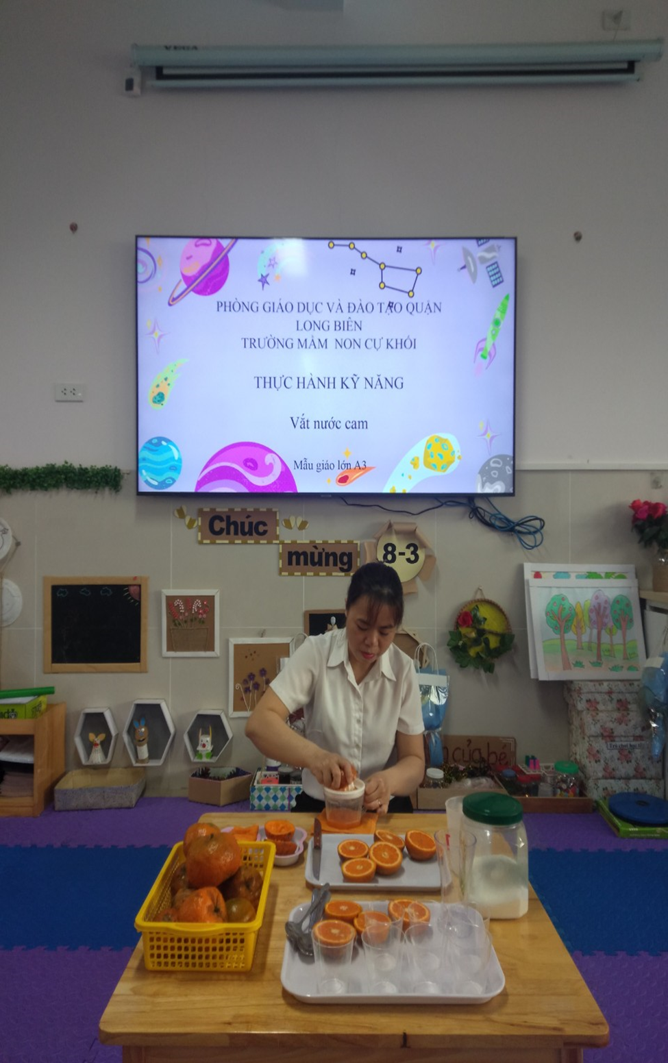
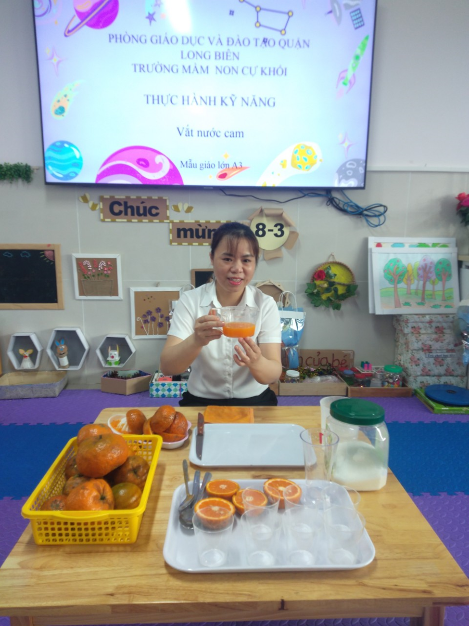

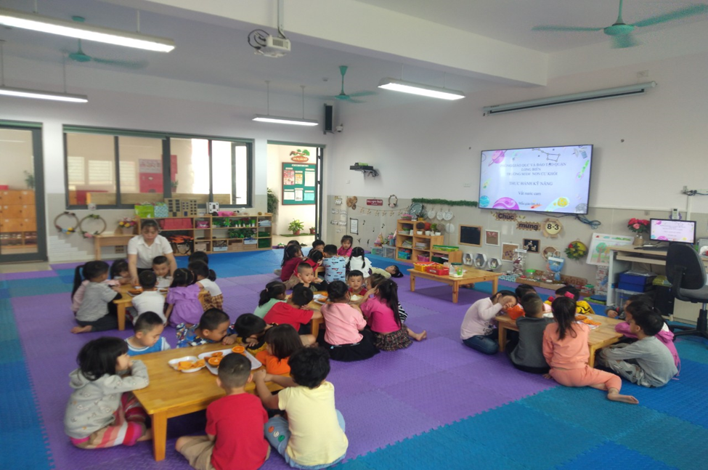

HOẠT ĐỘNG VẮT NƯỚC CAM CỦA CÁC BÉ

